Муниципальное общеобразовательное учреждение Селятинская средняя общеобразовательная школа № 2
Наро-Фоминского района Московской области.

ПРОГРАММА
патриотического воспитания учащихся 5-11 классов.

ТЕМА: «65-летие битвы за Москву».

Бычихина Галина Леонидовна

Учитель Селятинской средней
общеобразовательной школы №2
п. Селятино Наро-Фоминского
района Московской области.
Телефон 2-33-65, 2-33-74.

2007 год.

«Когда меня спрашивают, что больше всего запомнилось из минувшей войны, я всегда отвечаю: битва за Москву!
Благодарные потомки никогда не забудут трудовых героических дел советского народа и боевые подвиги не только отдельных воинов, но и целых соединений в тот труднейший для нашей страны период.
В битве под Москвой была заложена прочная основа для последующего разгрома фашистской Германии».

Маршал Советского Союза Г.К.Жуков.

Становление демократического государства, возрождение
России, курс на гуманизацию общества требуют решения очень важной задачи – воспитания подрастающего поколения в духе патриотизма. В условиях острейшего кризиса массового сознания, отсутствия системы общенациональных ценностей необходимо сделать все возможное, чтобы свободное самоопределение личности осуществлялось на основе национальных традиций, чувстве патриотизма и гражданственности и было нацелено на формирование национального самосознания, уважение к историческому и культурному наследию народов России, человеческой личности, правам человека.

Московская битва!.. Наша слава, наша боль, наша память. Проходят годы. И с годами все значимее становятся события осени – зимы 1941 года.
К сожалению, все меньше остается живых свидетелей тех героических событий, и мы, поколение 21 века, должны, нет, обязаны сохранить в памяти народной этот великий подвиг и передать потомкам. Пусть никогда горькое слово «война» не ворвется в жизнь наших детей, внуков, правнуков… Пусть там, где когда – то рвались снаряды, где земля пропитана кровью защитников Родины в торжественной тишине плещется горячее пламя Вечного огня – вечной памяти тем, кто сохранил и подарил нам жизнь.
Весь под ногами шар земной.
Живу. Дышу. Пою.
Но в памяти всегда со мной
Погибшие в бою.
Пусть всех имен не назову,
Нет кровнее родни.
Не потому ли я живу,
Что умерли они?
Чем им обязан, - знаю я.
И пусть не только стих,
Достойна будет жизнь моя.
Солдатской смерти их.

ЦЕЛЬ: воспитать патриотов своей страны, способствовать экономическому, политическому и духовному возрождению России.

ЗАДАЧИ:
1. Создать условия для формирования представлений и убеждений в соответствии с идеалами гуманизма, демократии, общечеловеческих ценностей.

2. Воспитать чувство гордости за свой народ, его великую историю и культуру; чувство уважения и благодарности к ветеранам войны – защитникам Родины.

- Не допустить появление националистических, неофашистских организаций и объединений, в теоретической основе которых, лежит геноцид и расизм.

4. Способствовать поднятию престижа Вооруженных сил Российской Федерации.

- Сформировать потребность в выполнении священного долга – защиты Отечества.

СРОКИ ВЫПОЛНЕНИЯ ПРОГРАММЫ:

С 30 сентября 2006 года по 20 апреля 2007 года.

ФОРМЫ РЕАЛИЗАЦИИ:

1. Выездные уроки по местам боевой славы.
Тема: «На подступах к Москве. Памятники Наро-Фоминской земли.»

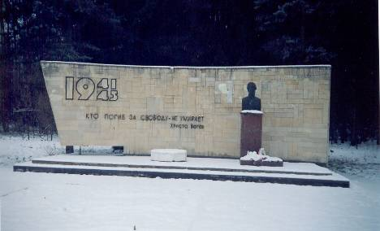

Время проведения – октябрь; 5-6 классы.

2. Посещение краеведческих музеев Наро-Фоминского района:
- Краеведческий музей г. Наро- Фоминска.

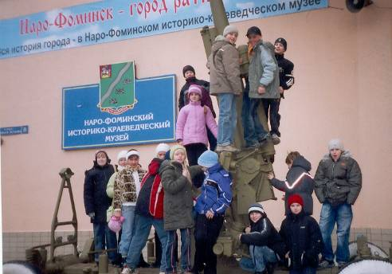
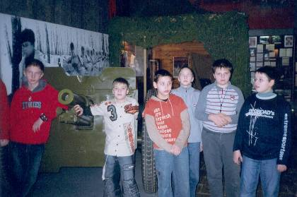

- Музей Веры Волошиной в д. Крюково.

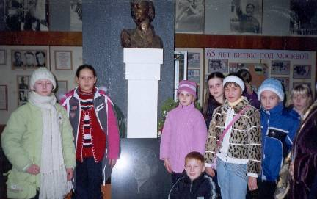

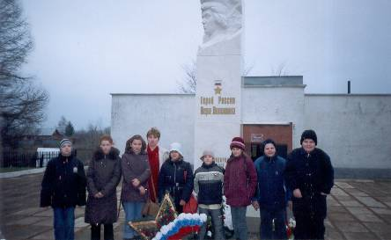

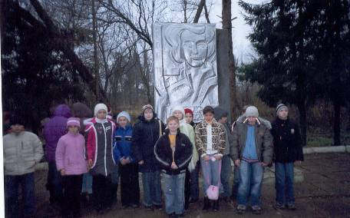

- Мемориальный музей Зои Космодемьянской в Петрищево.

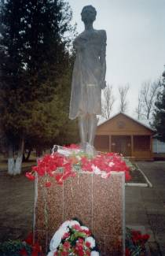

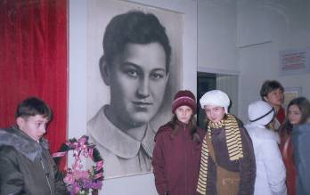
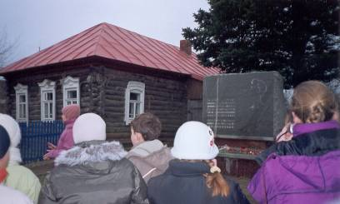

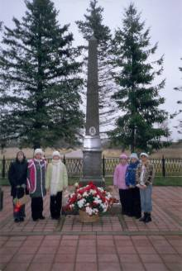
Время проведения – ноябрь; 7- 8 классы.
3. Экскурсия в Музей Вооруженных Сил РФ и на мемориальный комплекс «Поклонная гора». Город Москва.

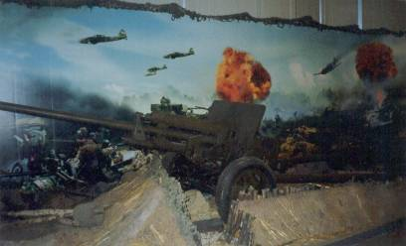
Время проведения – декабрь; 9 классы.
- Викторина «Герои – защитники Москвы»

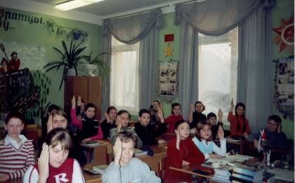
Время проведения – декабрь; 5-7 классы.

6. Оформление экспозиций в школьном музее Боевой Славы к 65-летию битвы за Москву. Проведение экскурсий для учащихся 5 – 9 классов.
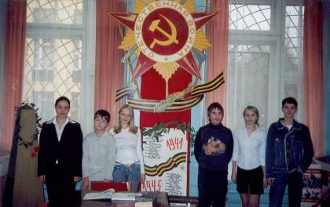

Время проведения: сентябрь – декабрь;
Ответственные: исторический кружок, лекторская группа «Память».

7. Выступление лекторской группы «Память».
Тема: «Оборона Наро-Фоминска»; «Битва за Москву»; «Герои московской обороны»
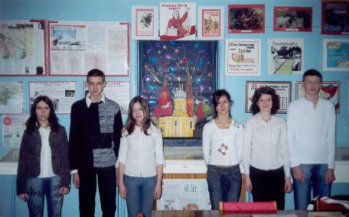

Время проведения: октябрь – январь; 5-10 классы.

- Кинолекторий. Просмотр хроника – документальных фильмов «Битва за Москву».
Время проведения: декабрь – февраль; 5-11 классы.

9. Конкурс боевых листков, посвященных 65-летию битвы за Москву.

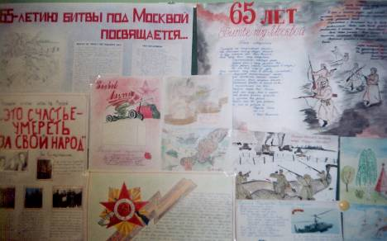
Время проведения: декабрь; 5-9 классы.
10. « Один день из жизни Таманской дивизии»

- посещение музея Таманской дивизии.
- встреча с военнослужащими срочной службы.

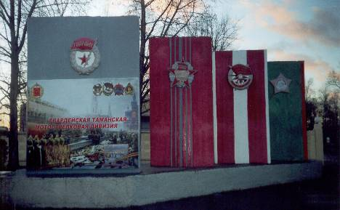

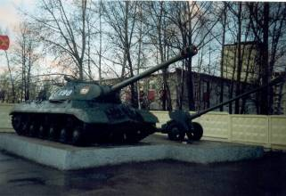

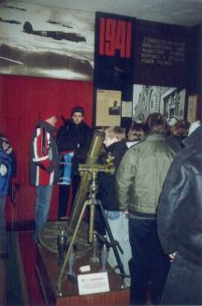

Время проведения: февраль; 10-11 классы.

- Открытый урок «Начало Великой Отечественной войны. Битва за Москву».

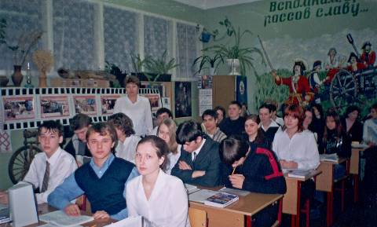

Время проведения: февраль; 9 «в» класс.

12. Круглый стол «Хотят ли русские войны?»
(С участием ветеранов Великой Отечественной войны, воинов – афганцев.)
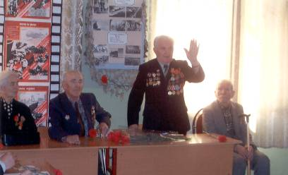

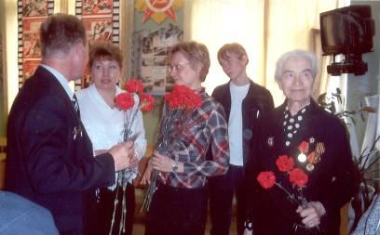
Время проведения: февраль; 10-11 классы.

13. Смотр строя и песни «Аты-баты шли солдаты».

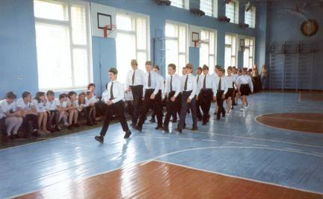
Время проведения: февраль; 5-8 классы.
- Военно-спортивная интеллектуальная игра «Родина, будь спокойна, станем тебя достойны!»

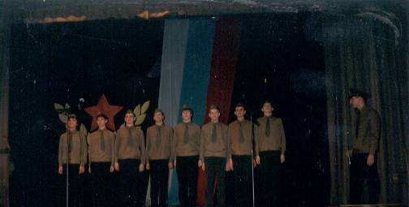

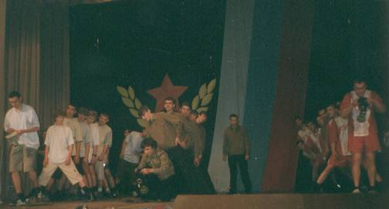

Время проведения: февраль; 9-10 классы.

15. Урок внеклассного чтения «Битва за Москву в воспоминаниях, письмах, наградах». (Семейные реликвии.)
Время проведения: март; 5 и 11 классы.

16. Военно-спортивная игра «Зарница» на базе Таманской дивизии.
Время проведения: апрель; 10 классы.
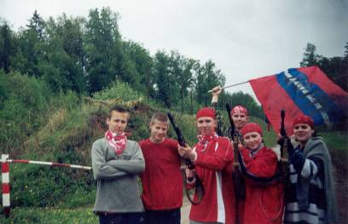

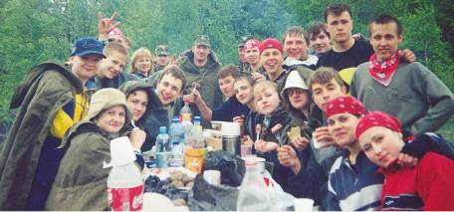

17. Торжественная линейка, посвященная окончанию Московской битвы.

Время проведения: 20 апреля 2007 года; 5-11 классы.

МУЛЬТИМЕДИЙНАЯ ПРЕЗЕНТАЦИЯ, посвященная 65-летию со дня окончания Битвы за Москву. Торжественная линейка.

«ВЕЛИКА РОССИЯ, А ОТСТУПАТЬ НЕКУДА – ПОЗАДИ МОСКВА!»

ЦЕЛЬ: подвести итог Московской битве, как одному из самых героических и трагических событий Великой Отечественной войны, повлиявшей на весь ход второй мировой войны.

ЗАДАЧИ:
1. Сформировать убеждение, что благодаря героизму, мужеству и самопожертвованию защитников Москвы, столицу Родины удалось отстоять;
что победа под Москвой, положила начало разгрому гитлеровской Германии.

2. Способствовать сохранению и распространению для будущих поколений героического прошлого защитников Отечества.

ХОД ПРОВЕДЕНИЯ.

Слайд 1. Плакат И. Тоидзе «Родина-мать зовет»
Песня «Вставай страна огромная» 1-й куплет.

Слайд 2. Позывные радио «Внимание! Слушайте все!»
Плакат «Защитим родную Москву»

Школа, стоять смирно! Торжественная линейка, посвященная 65-й годовщине окончания Битвы за Москву, открыта!

Слайд 3. Плакат «Отстоим Москву»

Вся Родина встала заслоном.
Нам биться с врагом до конца,-
Ведь пояс твоей обороны
Идет через наши сердца!

Москва!
До последних патронов,
До дольки последней свинца
Мы в битвах!
Твоя оборона
Идет через наши сердца!

30 сентября 1941 года началась великая Битва за Москву, продолжавшаяся 202 дня!

Слайд 4. Видео «Наступление на Москву»
Слайд 5. Схема «Операция «Тайфун».

На подступах к Москве фашисты сосредоточили 70 дивизий, более 1млн солдат и офицеров, 14,5 тыс. орудий и минометов, 1700 танков, 950 самолетов…
НО, враг не прошел! Защитники Москвы стояли насмерть!

Слайд 6.

Я знаю, никакой моей вины
В том, что другие
Не пришли с войны,
В том, что они-
Кто старше, кто моложе-
Остались там,
И не о том же речь,
Что я их мог,
Но не сумел сберечь,-
Речь не о том,
Но все же, все же, все же…

Слайд 7. Генерал – майор И.В. Панфилов.

Гвардии генерал-майор Иван Васильевич Панфилов, командующий 316 стрелковой дивизией, оборонявшей Москву близ Волоколамска, убит 18 ноября 1941 года. Генерал – майору Панфилову посмертно присвоено звание Героя Советского Союза.

Слайд 8. Политрук Клочков.

28 героев-панфиловцев во главе с политруком Василием Георгиевичем Клочковым у разъезда Дубосеково в течении
4-х часов сдерживали более 30 танков противника, не пропустив их к Москве.

Слайд 9.1 Герои-панфиловцы.
21 июля 1942 г. Василию Георгиевичу Клочкову и 28 панфиловцам посмертно присвоены звания Героя Советского Союза

Слайд 9.2 Песня «Моя Москва», 3-й куплет.

Слайд 10. Виктор Талалихин.

Младший лейтенант Виктор Талалихин – летчик-истребитель. 7 августа 1941 г., защищая небо Москвы, совершил ночной таран, уничтожив самолет противника. Виктору Талалихину было присвоено звание Героя Советского Союза. В конце октября 1941 г. погиб, участвуя в воздушном бою.

Слайд 11. Генерал Л. М. Доватор.

Герой Советского Союза генерал-майор Л.М. Доватор, командир 2-го гвардейского кавалерийского корпуса. 19 декабря 1941 г. на одном из участков Западного фронта за день боев с противником, кавалеристы-гвардейцы истребили 1000 немецких солдат и офицеров, уничтожили 2 вражеских танка, 9 легковых машин и захватили 50 орудий.

Слайд 12.

Из воспоминаний генерал-лейтенанта И. Стрельбицкого о курсантах Подольского училища.
« Я видел, как идут в атаку и новобранцы и опытные войны. Так или иначе, но каждый думает об одном: победить и выжить! Но те курсанты…
Ни до этого, ни после я ничего подобного не видел. Хорониться от пуль? Оглядываться на товарищей? Но ведь у каждого на устах одно: «За Москву!!!»
Они шли в атаку так, словно всю предыдущую жизнь ждали именно этого момента».
Штыки от стужи побелели,
Снега мерцали синевой,
Мы, в первый раз надев шинели,
Сурово бились под Москвой.

Безусые, почти что дети,
Мы знали в яростный тот год,
Что вместо нас
никто на свете
За этот город не умрет.

Слайд 13.
Говорят погибшие герои.
Из письма артиллериста-разведчика Аркадия Полуэктова.
Октябрь 1941 года.
«Если я умру, напишите моим старикам, что я умер легко и спокойно. Я ненавижу фашизм, ненавижу кровавую, грабящую и убивающую фашистскую нечисть. И если бы у меня была и вторая жизнь, я бы отдал и её. Напишите им, что я счастлив, что был бойцом в этой великой битве».

Артиллерист-разведчик Аркадий Полуэктов, чтобы засечь огневые точки врага, находился на переднем крае обороны,
он корректировал огонь артиллерии. По его наводке горели танки, взлетали в воздух фашистские пушки. Аркадий Полуэктов погиб смертью героя.

На оккупированной территории Московской области против немецко-фашистских захватчиков действовал 41 партизанский отряд. Борьба партизан создавала невыносимые условия для врага: дезорганизовывала связь, транспорт, воинские части.
Свыше 1000 партизан, бойцов истребительно-диверсионных и разведывательно-диверсионных групп, отмечены правительственными наградами.
Звания Героя Советского Союза – посмертно, были удостоены:

Слайд 14. Михаил Алексеевич Гурьянов.
Слайд 15. Зоя Космодемьянская.
Слайд 16.Илья Николаевич Кузин.
Слайд 17. Сергей Иванович Солнцев.
Слайд 18. Вера Волошина.

Москва моя,
на каждом слове
Твоих приказов боевых
Запекшиеся капли крови
Солдат погибших и живых.

Слайд 19. Памятник на 67-м километре Киевского шоссе.

Под ясным небом за Наро-Фоминском
Стоят в октябрьском зареве леса
И кажется, что из-под обелиска,
Как шорох листьев, павших голоса:

«Не надо фраз про доблесть и отвагу.
Слова – всего лишь навсего слова.
Мы здесь стояли. И назад ни шагу.
Мы здесь лежим. Зато стоит Москва».

Слайд 20.
Наро-Фоминский рубеж с октября 1941 г. защищали:
33-я армия генерал-лейтенанта М. Г. Ефремова,
222-я стрелковая дивизия полковника Т. Я. Новикова,
110-я стрелковая дивизия полковника И. И. Матусевича,
113-я стрелковая дивизия полковника К. И. Миронова,
1-я гвардейская мотострелковая Московская дивизия А. И. Лизюкова.

Слайд 21. Г.К. Жуков.
Из воспоминаний Георгия Константиновича Жукова:
«Выражая глубокую благодарность всем участникам битвы за Москву, оставшимся в живых, я склоняю голову перед светлой памятью тех, кто стоял насмерть, но не пропустил врага к сердцу нашей Родины, её столице, городу-герою Москве. Мы все в неоплатном долгу перед ними!»

МИНУТА МОЛЧАНИЯ.

Слайд 22. Ветераны Великой Отечественной войны.
Вручение цветов ветеранам.

Слайд 23. Плакат Дени «На Москву – Хох! От Москвы – ОХ!»

Значение Битвы за Москву.
Слайд 24. Указ о присвоении городу Москве звания «Город-герой»
За период битвы под Москвой 36 тысяч бойцов и командиров были награждены орденами и медалями. 110-ти особо отличившимся в боях, были присвоены звания «Героя Советского Союза». Медали «За оборону Москвы» удостоены более миллиона человек.

Вокальная группа исполняет песню «Моя Москва».

Торжественная линейка, посвященная Битве за Москву, окончена.

ПЕРЕЧЕНЬ ИСПОЛЬЗОВАННОЙ ЛИТЕРАТУРЫ:

1. «Венок славы», т.2 Битва за Москву.
М. «Современник». 1997 г.
2. «Живая память», т.1.
М. 1995 г.
3. «Клятву верности сдержали». Партизанское Подмосковье в материалах и документах.
М. «Московский рабочий». 1982 г.
4. Основные этапы Великой Отечественной войны.
М. «Просвещение». 1981 г.
5. «Говорят погибшие герои». Предсмертные письма советских бойцов.
М. «Политическая литература».1986 г.
6. Г.К. Жуков «Воспоминания и размышления».
7. И.С. Конев «Записки командующего фронтом».
8. К.К. Рокоссовский «Солдатский долг».
9. В.И. Чуйков «Великая Отечественная война 1941-1945 г.»
10. «Битва за Москву». Познавательная коллекция. Мультимедиа диск. 2004 г.
11. История России. Ч. 3. Мультимедиа диск. М. «Клио Софт». 2001 год.

МАТЕРИАЛЬНО-ТЕХНИЧЕСКОЕ ОБЕСПЕЧЕНИЕ:

1.Компьютер, мультимедиа проектор.
2.Теле-видеоаппаратура.

